
总体概况:根据现有数据，我们有144个新增项目正在推进，这显示出我们团队的活力和创新能力。然而，也有13个项目出现了拖期，这需要我们关注并采取措施以确保项目按时完成。整体来看，团队在项目执行方面表现活跃，但同时需要加强项目管理和时间控制，以提高效率和项目成功率。其他具体类型的项目数量数据暂未提供，建议进一步收集和分析相关数据以获得更全面的项目概况。项目来源情况哎呀，看起来我们的数据库里暂时还没有项目来源的信息哦！等有了新数据，我一定第一时间帮你总结！责任单位任务承担情况根据统计数据，军委机关承担的任务最多，共有39项，占比约27.1%。各兵种及其他单位、集团公司和其它军工集团分别承担了18项任务，占比约12.5%。国家部委和地方科研院所及高校各自承担了17项任务，占比约11.8%。地方企事业单位承担的任务最少，共有14项，占比约9.7%。所有单位合计承担了144项任务。
具体分布如下：
- 军委机关：39项
- 各兵种及其他：18项
- 国家部委：17项
- 集团公司：18项
- 其他军工集团：21项
- 地方科研院所和高校：17项
- 地方企事业单位：14项
以上数据全面展现了各责任单位的任务承担情况。项目经费执行情况根据数据库数据，项目经费执行情况如下：军委机关执行了121116元，占总经费的大部分；各兵种及其他执行了6070元；国家部委执行了6400元；集团公司执行了10050元；其他军工集团执行了12690元；地方科研院所和高校执行了6710元；地方企事业单位执行了4620元。总计执行了167656元。可以看出，军委机关的经费执行情况最为突出，而其他单位的经费执行情况相对较少。
项目来源情况柱状图
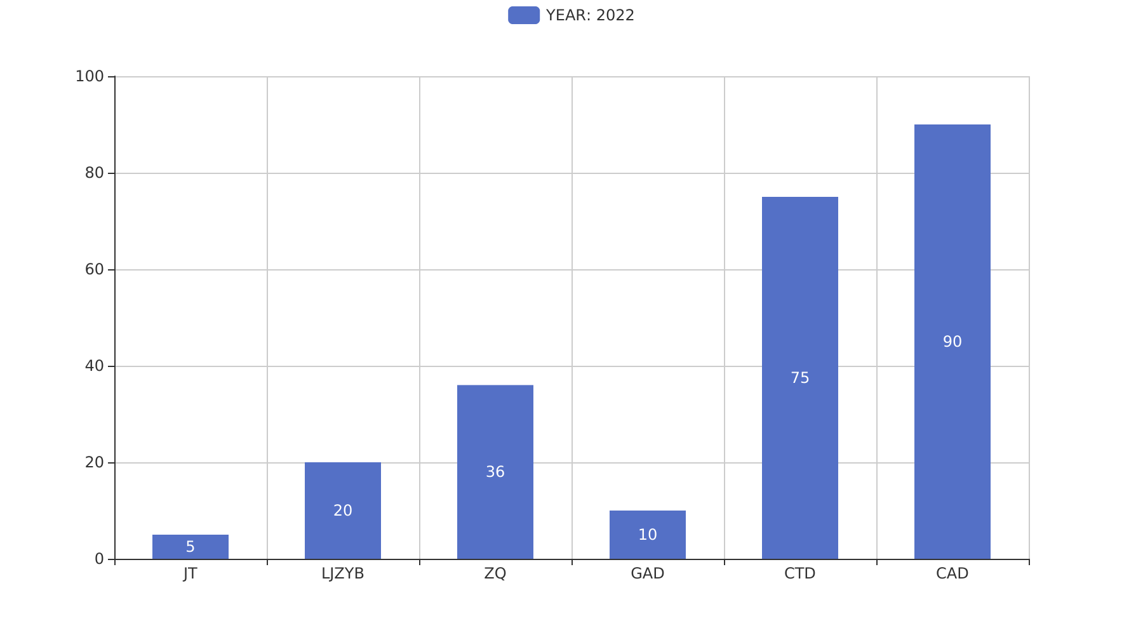
项目来源情况柱状图


